INFORME DE DEFINICIÓN DE PROYECTO APT (FASE 1)
Asignatura: Capstone / Portafolio de Título (PTY4614) | Semana: 3

RESUMEN EJECUTIVO
El proyecto "Nicolet Studio Fantasy — Sistema de Gestión, Agenda e Inventario" tiene como propósito diseñar, desarrollar e implementar una plataforma web integral orientada a optimizar la gestión operativa y comercial de un salón de belleza profesional. Actualmente, el salón administra sus citas, inventario e historial de clientas mediante registros manuales en papel y mensajería informal, lo que ocasiona pérdidas de tiempo administrativo, riesgo de sobreagendamiento, falta de trazabilidad en el uso de insumos y dificultades en el control del negocio. Mediante la aplicación del marco de trabajo ágil Scrum, organizado en sprints quincenales, el proyecto implementa un portal de autoagendamiento para clientas, un sistema de notificaciones y recordatorios automáticos al celular, control de entradas y salidas de insumos con deducción automática por atención, login individual con roles diferenciados para el personal técnico (al menos cinco profesionales), historial consolidado de servicios y un módulo diferenciador de registro de acompañantes infantiles para habilitar con anticipación una zona lúdica. La propuesta integra de forma articulada las cuatro competencias clave del perfil de egreso de la carrera de Ingeniería en Informática: desarrollo de soluciones de software, modelado e implementación de datos relacionales, gestión ágil de proyectos informáticos y diseño y ejecución de pruebas de certificación de calidad bajo estándares de la industria.

PARTE I

1. Antecedentes Personales y de Equipo
Campo | Detalle
Nombre estudiante | Carol Andrea García Escobar
RUT | 16.190.455-4
Carrera | Ingeniería en Informática
Sede | San Bernardo
Equipo de Proyecto | • Carol García (Scrum Master / Equipo de Desarrollo)  • Daniela Guaiquiní (Equipo de Desarrollo)  • Alejandra Garrido (Equipo de Desarrollo / Control de Calidad QA)
Cliente / Patrocinadora | Nicolet (Propietaria de Nicolet Studio Fantasy - Product Owner funcional)

2. Descripción del Proyecto APT
Elemento | Descripción
Nombre del proyecto | Nicolet Studio Fantasy — Sistema de Gestión, Agenda e Inventario para Salón de Belleza
Áreas de desempeño | • Desarrollo de Soluciones de Software (Programación Full-Stack: Frontend y Backend)  • Arquitectura y Modelado de Bases de Datos Relacionales  • Gestión de Proyectos Informáticos y Aseguramiento de Calidad de Software (QA)
Competencias del Perfil de Egreso | - Desarrollar una solución de software utilizando técnicas que permitan sistematizar el proceso de desarrollo y mantenimiento, asegurando el logro de los objetivos.  - Construir modelos de datos para soportar los requerimientos de la organización de acuerdo a un diseño definido y escalable en el tiempo.  - Gestionar proyectos informáticos, ofreciendo alternativas para la toma de decisiones de acuerdo a los requerimientos de la organización.  - Realizar pruebas de certificación tanto de los productos como de los procesos utilizando buenas prácticas definidas por la industria.

3. Fundamentación del Proyecto APT

Relevancia del Proyecto APT
El proyecto posee una alta relevancia estructurada en tres dimensiones:
- Campo Laboral e Industria: En el mercado actual, la transformación digital en micro y pequeñas empresas de servicios es una de las áreas de mayor demanda tecnológica. Los ingenieros informáticos deben ser capaces de transformar operaciones no estructuradas en sistemas transaccionales escalables, con interfaces web accesibles y arquitecturas seguras.
- Negocio Real (Nicolet Studio Fantasy): La gestión manual genera problemas graves de coordinación: traslapes de horas, ausentismo sin previo aviso, falta de control en el gasto de productos costosos (tinturas, alisadores, esmaltes) y pérdida de historial técnico de las clientas. La automatización aportará eficiencia operativa, reducción del ausentismo mediante recordatorios y una ventaja competitiva única a través del módulo de atención de acompañantes infantiles.
- Formación Profesional: Permite experimentar el ciclo de vida completo de un producto de software trabajando con un cliente real y un equipo multidisciplinario, aplicando metodologías ágiles y estándares disciplinarios formales.

Descripción Detallada del Proyecto
El producto consiste en una plataforma web responsiva estructurada en dos áreas operativas:
- Portal Público para Clientas: Permite visualizar los servicios ofrecidos (alisados, coloración, corte, brushing, uñas, cejas y pestañas), consultar la disponibilidad horaria de cada profesional, agendar o cancelar citas de manera autónoma, registrar si asistirán acompañadas de niños/as (indicando nombre y edad) y recibir confirmaciones y recordatorios a su teléfono móvil.
- Panel Administrativo Interno: Acceso seguro mediante inicio de sesión individual para cada trabajadora del salón (mínimo cinco cuentas independientes), administración centralizada de la agenda, visualización de fichas de clientas e historial de procedimientos, y control transaccional de stock con alertas de existencias mínimas.

Pertinencia con el Perfil de Egreso
El proyecto responde de forma coherente y completa a las cuatro competencias del plan de estudio de Ingeniería en Informática:
- Desarrollo de Software: Requiere programar tanto la interfaz de usuario moderna y adaptable a dispositivos móviles como la lógica de negocio del servidor mediante APIs estructuradas y patrones limpios de codificación.
- Modelado de Datos: Demanda el diseño relacional normalizado que soporte la persistencia segura de usuarios, perfiles de acceso, citas simultáneas, transacciones de entrada/salida de inventario y antecedentes de atenciones previas.
- Gestión de Proyectos: Se ejecuta bajo el marco ágil Scrum, formalizando el Product Backlog en siete épicas (E1 a E7), planificando sprints de dos semanas, ejecutando ceremonias ágiles y controlando riesgos y entregables de acuerdo a las prioridades del Product Owner.
- Pruebas de Certificación: Establece el diseño y ejecución de casos de prueba unitarios, funcionales y de integración para garantizar que cada incremento cumpla con los criterios de aceptación y con la Definición de Terminado (Definition of Done).

Relación con los Intereses Profesionales
Mis intereses profesionales se orientan hacia el desarrollo de software full-stack (integración de frontend y backend), la ingeniería de datos y la gestión ágil de proyectos. En este proyecto asumo formalmente el rol de Scrum Master y desarrolladora técnica. Esta doble responsabilidad me permite consolidar habilidades de liderazgo y coordinación ágil con mis compañeras de equipo, al mismo tiempo que fortalezco mis capacidades de programación pura en la implementación de la lógica del servidor, la concurrencia de reservas y la persistencia de datos. Desarrollar un sistema funcional de punta a punta para un negocio real me permite afianzar mi autonomía técnica, reducir la dependencia de herramientas externas y consolidar mi preparación profesional para la industria tecnológica.

Factibilidad de Desarrollo
El proyecto es completamente viable y factible de completarse dentro del marco de la asignatura evaluando los siguientes aspectos:
- Tiempo: El cronograma está segmentado en seis sprints quincenales, adaptados a la duración del periodo académico y a las horas de trabajo semanal autónomo y de taller.
- Recursos Materiales y Tecnológicos: Se dispone de equipos de cómputo personales, herramientas de desarrollo (IDEs), control de versiones en GitHub, motores de bases de datos de código abierto y plataformas de despliegue en la nube gratuitas para fines académicos, no requiriendo inversión financiera inicial.
- Factores Facilitadores: Se cuenta con un cliente real comprometido (Nicolet) para la definición de prioridades y validación de incrementos, un Acta de Constitución aprobada y una distribución clara de funciones en un equipo de tres personas.
- Mitigación de Obstáculos:
• Descuadres de stock: Se mitiga mediante el descuento automático de insumos al confirmar un servicio.
• Costos de pasarelas y mensajería: Se mitiga utilizando APIs de mensajería gratuitas/correos en la fase de pruebas, dejando pagos en línea fuera del alcance del MVP.
• Desviación de alcance: Se controla priorizando el Product Backlog en cada Sprint Planning y rechazando solicitudes no acordadas.
• Coordinación del equipo: Se mitiga con un tablero visual compartido (Kanban) y sincronizaciones regulares para resolver bloqueos oportunamente.

PARTE II

4. Objetivos del Proyecto

Objetivo General
Diseñar, desarrollar e implementar una plataforma web de gestión integral para el salón Nicolet Studio Fantasy que permita administrar el agendamiento y anulación de citas, el control de inventario, el registro de usuarias internas con perfiles diferenciados y el historial de servicios de clientas, utilizando la metodología ágil Scrum y estándares profesionales de ingeniería de software.

Objetivos Específicos
- Implementar un módulo web responsivo de agendamiento y anulación de citas que permita seleccionar profesional, servicio, horario y registrar los datos de acompañantes infantiles.
- Desarrollar un módulo de control de inventario que registre entradas y salidas de insumos cosméticos y descuente automáticamente el stock según los servicios realizados.
- Construir un sistema de autenticación y autorización con roles diferenciados para el personal del salón, asegurando la privacidad y trazabilidad por profesional.
- Diseñar e implementar un modelo de datos relacional escalable y normalizado para almacenar la información de clientas, agendas, productos y servicios.
- Ejecutar pruebas de validación y certificación funcional de software sobre cada módulo desarrollado, asegurando la calidad del sistema antes de su implantación final.

5. Metodología de Trabajo
El proyecto se desarrolla bajo el marco de trabajo ágil Scrum, el cual promueve la entrega incremental de valor, la adaptabilidad ante requerimientos emergentes y la validación periódica con el cliente.

Roles Asignados
- Product Owner (Nicolet - Cliente): Responsable de priorizar el Product Backlog y validar los entregables al final de cada sprint.
- Scrum Master (Carol García): Responsable de facilitar las reuniones ágiles, monitorear el flujo de trabajo y remover impedimentos técnicos u organizativos.
- Equipo de Desarrollo (Carol García, Daniela Guaiquiní, Alejandra Garrido): Equipo multidisciplinario a cargo del diseño, programación de backend y frontend, modelado de bases de datos y pruebas de aseguramiento de calidad (QA).

Ceremonias del Marco Scrum
- Planificación del Sprint (Sprint Planning): Selección y desglose de las historias de usuario que compondrán el Sprint Backlog.
- Reunión Diaria (Daily Scrum): Sincronización periódica de 15 minutos para verificar avances, tareas diarias y bloqueos.
- Revisión del Sprint (Sprint Review): Presentación del incremento de software funcional frente a la clienta y al docente para su aprobación.
- Retrospectiva del Sprint (Sprint Retrospective): Evaluación interna de las prácticas de trabajo del equipo para implementar mejoras en el siguiente ciclo.

Estructura de Sprints y Épicas Funcionales
El proyecto organiza su Product Backlog en siete épicas funcionales desarrolladas a lo largo de ciclos de dos semanas:
- Sprint 0: Levantamiento detallado, definición del backlog, arquitectura de software y diseño del modelo relacional.
- Sprint 1 (Épica 1): Configuración de arquitectura base, autenticación y gestión de usuarios por roles.
- Sprint 2 (Épicas 2 y 6): Módulo de agendamiento y anulación de horas, incorporando el campo de acompañante infantil.
- Sprint 3 (Épicas 3 y 5): Registro de ficha técnica de clientas, historial de atenciones y módulo de notificaciones de citas.
- Sprint 4 (Épica 4): Módulo de inventario, registro de insumos y alertas de stock crítico.
- Sprint 5 (Épica 7 y Pruebas): Módulos de reportes administrativos y ejecución de pruebas de certificación funcional e integración.
- Sprint 6 (Cierre y Despliegue): Puesta en producción (Go-Live), capacitación de usuarias y entrega de manuales técnicos.

6. Evidencias del Proyecto APT
Tipo | Nombre de Evidencia | Descripción | Justificación del Logro
Avance | Product Backlog y Modelo de Datos | Documento formal con historias de usuario priorizadas, criterios de aceptación y diagrama relacional normalizado. | Demuestra la planificación ágil inicial y la arquitectura de datos definida.
Avance | Repositorio Git y Código Fuente | Repositorio en línea con historial de commits y ramas que evidencian los módulos desarrollados en Sprints 1 y 2. | Comprueba el avance real y colaborativo en la construcción del software.
Avance | Pauta de Pruebas Iniciales | Diseño y registro de pruebas unitarias y funcionales aplicadas a las APIs de usuario y reserva de horas. | Acredita la aplicación de buenas prácticas de aseguramiento de calidad temprana.
Final | Plataforma Web Desplegada | Sistema web funcional en ambiente productivo o cloud hosting con los módulos E1 a E7 operativos. | Constituye el entregable central que evidencia el cumplimiento del objetivo general.
Final | Manuales de Usuario y Operación | Guías ilustradas de uso para las clientas del portal y para el personal administrativo y técnico del salón. | Garantiza la transferibilidad operativa y la usabilidad de la solución.
Final | Informe de Pruebas de Certificación y Cierre | Documento consolidado con resultados de pruebas de certificación, aceptación del cliente y retrospectiva final. | Evidencia el cierre formal del proyecto y el cumplimiento de los estándares de calidad disciplinarios.

7. Plan de Trabajo
Competencia del Perfil | Actividad / Tarea | Descripción | Recursos | Duración | Responsable | Observaciones
Gestionar proyectos informáticos... | Planificación inicial y Product Backlog | Formalización de historias de usuario, estimación de esfuerzo y cronograma de sprints. | Herramienta ágil , Acta de Constitución. | 2 semanas (Sprint 0) | Carol García | Validación directa con la clienta Nicolet.
Construir modelos de datos... | Diseño e implementación de base de datos | Modelado lógico/físico relacional y scripts DDL para usuarios, agendas e inventario. | Motor relacional (PostgreSQL/MySQL), herramienta CASE. | 2 semanas (Sprint 0) | Daniela Huaiquiñír | Esquema optimizado para consultas concurrentes.
Desarrollar una solución de software... | Desarrollo de usuarios y login interno | Programación de control de acceso, sesiones, encriptación y perfiles para estilistas. | IDE, framework de backend, repositorio Git. | 2 semanas (Sprint 1) | Alejandra Garrido, Carol García | Soporte para un mínimo de 5 usuarias activas.
Desarrollar una solución de software... | Desarrollo de agendamiento y zona infantil | Codificación del formulario de reservas en línea y captura de datos de niños/as acompañantes. | Framework frontend/backend, librerías UI. | 2 semanas (Sprint 2) | Daniela Huaiquiñir, Carol García | Validación de disponibilidad en tiempo real.
Desarrollar una solución de software... | Desarrollo de inventario y fichas de clientas | Implementación de stock transaccional con descuento por servicio e historial de clientas. | IDE, base de datos integrada, repositorio Git. | 4 semanas (Sprints 3 y 4) | Alejandra Garrido, Daniela Huaiquiñir | Automatización de alertas de insumos críticos.
Realizar pruebas de certificación... | Pruebas de validación y certificación de calidad | Ejecución de pruebas funcionales, pruebas de integración y corrección de defectos. | Postman, plan de pruebas, registros de incidencias. | 2 semanas (Sprint 5) | Alejandra Garrido (QA) | Comprobación de la Definición de Terminado.
Desarrollar una solución de software... | Implantación, manuales y entrega | Despliegue de la solución en servidor productivo, manuales y capacitación al personal. | Servidor cloud, manuales de usuario, equipo de cómputo. | 2 semanas (Sprint 6) | Equipo completo | Aprobación y recepción formal de la clienta.

8. Carta Gantt de Sprints y Fases

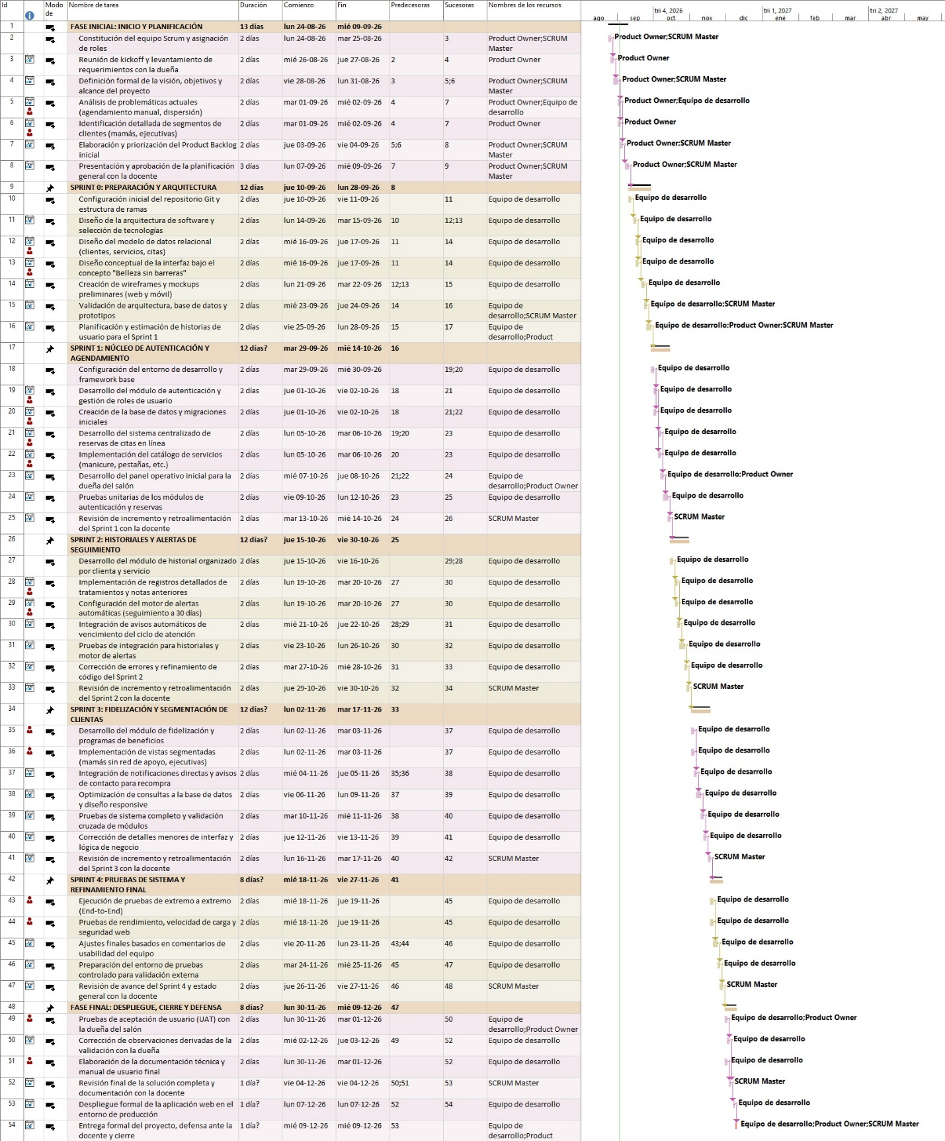

9. Conclusiones Individuales
La definición y diseño del Proyecto de Título para el salón Nicolet Studio Fantasy representa un paso determinante para articular las competencias adquiridas a lo largo de la carrera de Ingeniería en Informática con un entorno productivo real. El proyecto aborda de manera equilibrada las cuatro competencias clave del perfil de egreso: la construcción de soluciones de software escalables, la estructuración de modelos de datos normalizados, la gestión ágil de proyectos mediante Scrum y el aseguramiento de la calidad mediante pruebas rigurosas de certificación.
Trabajar directamente con un cliente formal permite constatar la relevancia de traducir problemas reales de negocio —como la pérdida de horas de atención, los descuadres manuales de productos cosméticos y la falta de seguimiento a clientas— en módulos tecnológicos funcionales, robustos y amigables. Asimismo, la incorporación del registro de acompañantes infantiles introduce una innovación que genera valor agregado tangible, demostrando que la disciplina informática debe responder a las dinámicas humanas y organizativas de cada empresa.

10. Reflexión Individual
Asumir el rol de Scrum Master y desarrolladora técnica en este proyecto constituye un hito fundamental en mi evolución formativa y profesional. A nivel técnico, este trabajo me demanda consolidar habilidades en la programación integral de frontend y backend, así como en la administración de esquemas de bases de datos relacionales, enfrentando problemas reales de concurrencia y validación de datos con un alto nivel de autonomía y rigor metódico.
A nivel de gestión, facilitar las ceremonias del marco Scrum y coordinar los compromisos de sprint dentro de un equipo de trabajo colaborativo potencia el desarrollo de habilidades blandas críticas para la industria, tales como la negociación técnica, la resolución oportuna de impedimentos, el liderazgo constructivo y el cumplimiento de acuerdos formales. Esta experiencia me proporciona la solidez y la confianza necesarias para integrarme con éxito al medio laboral como ingeniera en informática competente, responsable y orientada a la excelencia técnica.

